
Tema
ESPECIFICACIÓN DE CASOS DE USO DETALLADO SISTEMA DE SERVICIO DE MANTENIMIENTO DE VEHÍCULOS MONSTER

Autores
CAJARMARCA CRIOLLO OLGER ANTONIO
WILSON RENE MINCHALA BACUILIMA
RÍOS ARMIJOS ÁLVARO GERMÁN
SAÑAY SAÑAY SEGUNDO ISAEL

Tutor
Ing. Eduardo Mauricio Campaña Ortega
MIS.MDU.CCNA.CCIA.
PhD. (c) Ingeniería de Software PhD. (c) Seguridad Información

Fecha
16/09/2021

ESPECIFICACIÓN DE CASOS DE USO DETALLADA SISTEMA DEL TALLER “MECÁNICA DE VEHÍCULOS MONSTER”
ESPECIFICACIÓN DE CASOS DE USO DETALLADO 2
ESPECIFICACIÓN DE CASOS DE USO 2
ECUD_INGRESAR_AL_SISTEMA A continuación, se muestra ECUD_INGRESAR_SISTEMA 2
ECUD_GESTIONAR_VEHÍCULO 3
ECUD_AUTENTICACIÓN 5
ECUD_GESTIONAR_CUENTAS_USUARIO 6
ECUD_CAMBIAR_CONTRASEÑA 8

ÍNDICE DE ILUSTRACIONES
Ilustración 1. Caso de Uso del ingreso al sistema 3
Ilustración 2. Caso de Uso de Gestionar Vehículos. 5
Ilustración 3. Caso de Uso de Autenticar. 7
Ilustración 4. Caso de Uso de Gestionar Cuenta de Usuario. 8
Ilustración 5. Caso de Uso de Cambiar Contraseña. 10

ÍNDICE DE TABLAS
Ilustración 1. Caso de Uso del ingreso al sistema 4
Ilustración 2. Caso de Uso de Gestionar Vehículos. 6
Ilustración 3. Caso de Uso de Autenticar. 8
Ilustración 4. Caso de Uso de Gestionar Cuenta de Usuario. 9
Ilustración 5. Caso de Uso de Cambiar Contraseña. 11

ESPECIFICACIÓN DE CASOS DE USO DETALLADO
A continuación, se muestra la Especificación de Casos de uso Detallado (ECUD) para el Sistema del Taller “Mecánica de vehículos Monster”.

ESPECIFICACIÓN DE CASOS DE USO

ECUD_INGRESAR_AL_SISTEMA
A continuación, se muestra ECUD_INGRESAR_SISTEMA
Tabla 1. ECUD Ingresar Sistema
Nombre Caso de Uso: | Ingresar Sistema
Identificador: | ECUD1
Descripción: | Permite al usuario ingresar al sistema y se valida si es primera vez para que pueda cambiar la contraseña por defecto, la cual es generada por el sistema y enviada vía correo electrónico.
Meta: | Permite al usuario ingresar al sistema y si es primera vez, el usuario puede cambiar la contraseña que tiene una vez que se haya registrado en el sistema y podrá adaptarla a su gusto de acuerdo con sus parámetros
Estado: | Activo |  | Versión: | 1.0
Autores: | Cajamarca Antonio, Minchala Wilson, Rio Alvaro, Sañay Isael
Fecha creación: | 16/09/2021 |  | Fecha modificación | 16/09/2021
Precondiciones: | - El usuario tanto cliente como administrador debe haber sido registrado.  - La contraseña debió haber sido recibida vía correo electrónico.
Post condiciones: | Cuando ingrese por primera vez, el usuario cambiará la contraseña y pondrá una que el usuario decida.
Gráfico: | 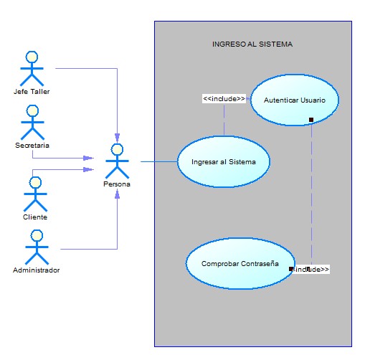  Ilustración 1. Caso de Uso del ingreso al sistema
Flujo básico
Ingresar al sistema y cambiar la contraseña
Actor |  | Sistema
- El usuario ingresa al portal de login. |  | - El sistema mostrará una interfaz para ingresar el usuario y la contraseña.
- El usuario ingresa los datos correspondientes. |  | - El sistema valida los datos ingresados y presenta una interfaz con los campos de ingreso de una nueva contraseña junto con la repetición de esta.
- El usuario ingresa su nueva contraseña |  | - El sistema emite un mensaje de confirmación y regresa a la pantalla de login.
Flujo Alternativo
- Datos Incorrectos: Si el sistema determina error en algún dato, se muestra un mensaje de error y seguidamente se solicitan los datos nuevamente.
- Contraseña inválida: El sistema validará que la contraseña tenga los parámetros establecidos al momento de cambiarla.
Casos de uso incluidos:
Casos de uso extendidos:

ECUD_GESTIONAR_VEHÍCULO
A continuación, se muestra ECUD_GESTIONAR_VEHÍCULO
Tabla 2. ECUD Gestionar Vehículos
Nombre Caso de Uso: | Gestionar Vehículo
Identificador: | ECUD2
Descripción: | Permite al jefe del Taller realizar la gestión o CRUD de un vehículo de un determinado cliente
Meta: | Permite al usuario administrar el CRUD de vehículos de un cliente de la mecánica.
Estado: | Activo |  | Versión: | 1.0
Autores: | Cajamarca Antonio, Minchala Wilson, Rio Alvaro, Sañay Isael
Fecha creación | 19/04/2021 |  | Fecha modificación | 19/04/2021
Precondiciones | - El usuario debe autenticarse en el sistema con el rol de administrador.  - El usuario con rol de cliente debe estar registrado.
Post condiciones | - El sistema debe contar con registro vehicular por placa para su rápida búsqueda.
Gráfico | 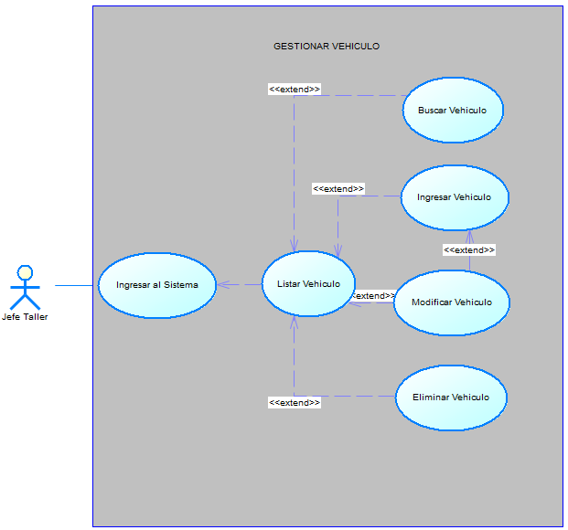  Ilustración 2. Caso de Uso de Gestionar Vehículos.
Flujo básico Cuando es verdadero
INSERTAR VEHÍCULO
Actor |  | Sistema
- El usuario administrador selecciona la opción Ingresar vehículo. |  | - El sistema presenta un formulario con los datos requeridos para el ingreso del vehículo.
- El usuario ingresa los datos del vehículo. |  | - El sistema valida la información y guarda en la base de datos.
BUSCAR VEHÍCULO
Actor |  | Sistema
- El usuario administrador selecciona la opción buscar vehículos. |  | - El sistema solicita el número de placa o el número de cédula del dueño (cliente) del vehículo.
- El usuario ingresa la información requerida del vehículo que desea verificar. |  | - El sistema muestra los vehículos según los parámetros de búsqueda aplicados.
ACTUALIZAR VEHÍCULO
Actor |  | Sistema
- El usuario administrador selecciona la opción listar vehículos. |  | - El sistema solicita el número de placa o el número de cédula del dueño (cliente) del vehículo.
- El usuario ingresa el número de placa o el número de cédula del dueño (cliente) del vehículo que desea actualizar o a su vez busca el vehículo en la tabla ya sea para realizar cambios de modelo, marca o especificaciones del vehículo. |  | - El sistema muestra la información del vehículo en la tabla.
- El usuario administrador hace clic en el ícono de modificar de la parte derecha de la tabla. |  | - El sistema muestra un formulario con los datos del vehículo.
- El administrador modifica los campos. |  | - El sistema valida los datos ingresados.
- El usuario administrador presiona el botón “Modificar”. |  | - El sistema almacena los datos modificados.
ELIMINAR VEHÍCULO
Actor |  | Sistema
- El administrador selecciona la opción listar vehículos. |  | - El sistema muestra la lista de los vehículos que se encuentran registrados.
- El usuario administrador presiona el ícono de “Eliminar”. |  | - El sistema muestra la información del vehículo en la tabla.
- El administrador puede buscar el vehículo ya sea por el número de placa o el número de cédula del dueño (cliente) del vehículo. |  | - El sistema realiza la eliminación de la base de datos y lista de nuevo los vehículos.
Flujo Alternativo
      - Datos Incorrectos: Si el sistema determina un error en alguna codificación de los vehículos dará un mensaje de alerta para su verificación y seguida corrección.
- Cancelar: Si el usuario presiona “Cancelar”, el sistema limpia el formulario.
Casos de uso incluidos: ECUD1
Casos de uso extendidos:

ECUD_AUTENTICACIÓN
A continuación, se muestra ECUD_AUTENTICACIÓN
Tabla 3. ECUD Autenticar
Nombre Caso de Uso: | Autenticación
Identificador: | ECUD3
Descripción: | Permite al usuario iniciar sesión en el sistema, según las credenciales ingresado.
Meta: | Permitir al usuario acceder al sistema mediante nombre de usuario y contraseña.
Estado: | Activo |  |  | Versión: | 1.0
Autores: | Cajamarca Antonio, Minchala Wilson, Rio Alvaro, Sañay Isael
Fecha creación: | 16/09/2021 |  |  | Fecha modificación | 16//09/2021
Precondiciones: | - El sistema debe tener cuentas de usuarios creadas.  - El usuario debe autenticarse en el sistema.
Gráfico | 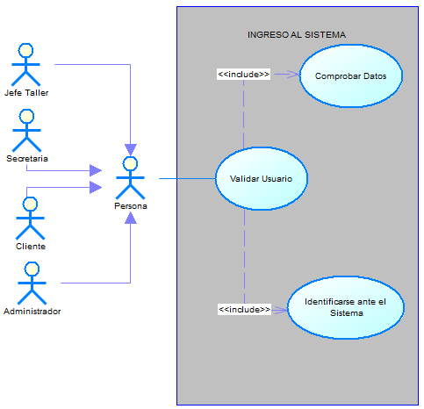  Ilustración 3. Caso de Uso de Autenticar.
Flujo básico
Actor |  | Sistema
- El usuario llena los campos de autenticación (nombre de usuario y contraseña) para ingresar al sistema. |  | - El sistema verifica si los datos ingresados son correctos y corresponden al usuario.
- El usuario presiona el botón “Aceptar”. |  | - El sistema redirige al usuario a la página principal del sitio web.
Flujo Alternativo
      - Datos Incorrectos: Si el sistema determina error en algún dato, se muestra un mensaje de error y seguidamente se solicitan los datos nuevamente.
      - Si el usuario presiona “Cancelar”, el sistema limpia el formulario.
Post condiciones: |  |  | El sistema permitirá al usuario consultar y hacer pedidos.
Casos de uso incluidos: |  |  | ECUD1
Casos de uso extendidos:

ECUD_GESTIONAR_CUENTAS_USUARIO
A continuación, se muestra ECUD_GESTIONAR_CUENTAS_USUARIO
Tabla 4. ECUD Gestionar Cuentas de Usuario
Nombre Caso de Uso: |  | Gestionar Cuenta Usuario
Identificador: |  | ECUD4
Descripción: |  | Permite al usuario gestionar su cuenta de usuario.
Meta: |  | Permitir al usuario agregar, visualizar, modificar o eliminar los datos conforme crea adecuado.
Estado: |  | Activo | Versión: | 1.0
Autores: |  | Cajamarca Antonio, Minchala Wilson, Rio Alvaro, Sañay Isael
Fecha creación: |  | 16/09/2021 | Fecha modificación | 16/09/2021
Precondiciones: |  | - El sistema debe tener cuentas de usuarios creadas.  - El usuario debe autenticarse en el sistema.
Gráfico: |  | 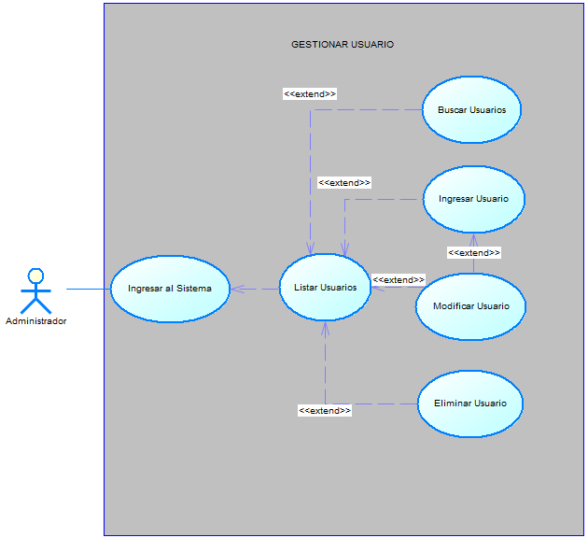  Ilustración 4. Caso de Uso de Gestionar Cuenta de Usuario.
Flujo básico
Caso: verdadero
INSERTAR USUARIO
USUARIO |  |  | SISTEMA
El usuario selecciona la opción “Ingresar Datos del Usuario”. |  |  | El sistema presenta un campo vacío para llenar los datos informativos del usuario
El usuario ingresa los datos que considera pertinentes en su perfil. |  |  | El sistema valida los datos ingresados.
El usuario solicita al sistema almacenar la información en la opción “Guardar”. |  |  | El sistema almacena los datos informativos del usuario.
VISUALIZAR DATOS DE USUARIO
USUARIO |  |  | SISTEMA
- El usuario selecciona la opción “Visualizar Datos del Usuario”. |  |  | - El sistema permite visualizar la información.
- El usuario selecciona la opción “Visualizar”. |  |  | - El sistema muestra los datos informativos requeridos.
MODIFICAR USUARIO
USUARIO |  |  | SISTEMA
- El usuario selecciona la opción “Modificar Datos del Usuario”. |  |  | - El sistema permite alterar los datos informativos del usuario.
- El usuario modifica los datos de su cuenta que cree pertinente. |  |  | - El sistema muestra los datos informativos.
- El administrador presiona el botón “Guardar”. |  |  | - El sistema valida los datos ingresados y guarda los cambios.
ELIMINAR USUARIO
USUARIO |  |  | SISTEMA
- El usuario selecciona la opción “Eliminar Datos del Usuario”. |  |  | - El sistema permite eliminar la información.
- El usuario selecciona la opción “Eliminar”. |  |  | - El sistema muestra los datos informativos a eliminar.
- El usuario da clic en “Aceptar”. |  |  | - El sistema realiza la eliminación de los datos informativos en cuestión.
Flujo Alternativo
- Datos Incorrectos: Si el sistema determina error en algún dato, se muestra un mensaje de error y seguidamente se solicitan los datos nuevamente.
- Datos Existentes: Si el sistema encuentra que los datos ingresados ya existen, se presenta un mensaje indicando que dicha información ya existe y automáticamente regresa al formulario
- Datos No Encontrados: Si el sistema no encuentra los datos, se muestra un mensaje indicando que no existe dicha información y solicita que se ingrese nuevamente.
- Cancelar: Si el administrador presiona “Cancelar”, el sistema lo redirecciona a la página de inicio.
Post condiciones: | El sistema ha almacenado datos o contenido del usuario, es decir, se ha ingresado, modificado, buscado o eliminado información, los cuales mantiene la información en general del usuario.
Casos de uso incluidos: ECUD1, ECUD3
Casos de uso extendidos: ECUD1

ECUD_CAMBIAR_CONTRASEÑA
A continuación, se muestra ECUD_CAMBIAR_CONTRASEÑA
Tabla 5. ECUD Cambiar contraseña
Nombre Caso de Uso: | Cambiar Contraseña
Identificador: | ECUD5
Descripción: | Permite al usuario cambiar la contraseña.
Meta: | Permitir al usuario cambiar la contraseña ya sea por caducidad según período de tiempo o por decisión del usuario en caso de olvido.
Estado: | Activo |  | Versión | 1.0
Autores: | Cajamarca Antonio, Minchala Wilson, Rio Alvaro, Sañay Isael
Fecha creación: | 03/06/2021 |  | Fecha modificación | 03/06/2021
Precondiciones: | - El usuario debe tener una cuenta registrada.  - El usuario debe tener una cuenta de correo electrónico.
Gráfico: | 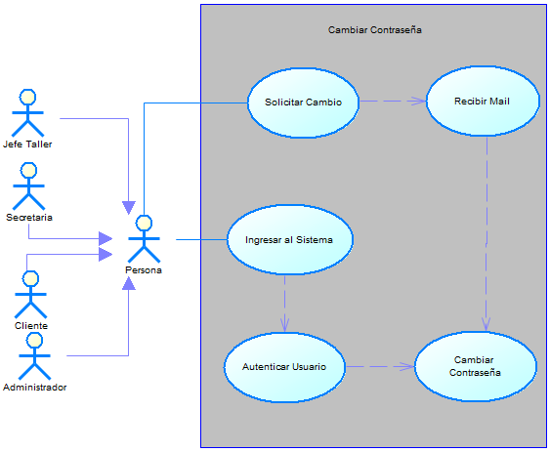  Ilustración 5. Caso de Uso de Cambiar Contraseña.
Flujo básico
CAMBIAR CONTRASEÑA POR CADUCIDAD
USUARIO |  |  | SISTEMA
- El usuario debe ingresar a la pantalla del login. |  |  | - El sistema presenta los campos vacíos de usuario y contraseña.
- El usuario ingresa su nombre de usuario y contraseña. |  |  | - El sistema valida los datos ingresados.
- El usuario ingresa la nueva contraseña. |  |  | - El sistema presenta una interfaz de usuario donde se informa el cambio de contraseña, presenta dos campos de ingreso de nueva contraseña y la confirmación de esta.
 |  |  | - El sistema valida que la nueva contraseña sea válida según los parámetros requeridos por el sistema.
 |  |  | - El sistema envía a la interfaz ya sea de cliente o administrador.
CAMBIAR CONTRASEÑA
USUARIO |  |  | SISTEMA
- El usuario ingresa a la interfaz de login y hace clic en Olvidó su contraseña. |  |  | - El sistema solicita el correo electrónico con el que ha sido registrado.
- El usuario recibe el email y seguido hace clic en el link. |  |  | - El sistema envía un mail con un enlace para realizar el cambio.
- El usuario ingresa la nueva contraseña. |  |  | - El sistema dirige al usuario a una nueva interfaz donde se presenta los campos para el ingreso de la nueva contraseña.
 |  |  | - El sistema valida que la nueva contraseña sea permitida.
 |  |  | - El sistema emite un mensaje de confirmación
Flujo Alternativo
- CAMBIAR CONTRASEÑA POR CADUCIDAD: Si la contraseña nueva a ingresar no es válida, el sistema emite un mensaje de error mencionando que se debe ingresar una contraseña con los parámetros establecidos.
- CAMBIAR CONTRASEÑA: Si la contraseña nueva a ingresar no es válida, el sistema emite un mensaje de error mencionando que se debe ingresar una contraseña con los parámetros establecidos.
Post condiciones: |  | 1. El usuario ha cambiado su contraseña.
Casos de uso incluidos: |  | ECUD1, ECUD3
Casos de uso extendidos:

